МІНІСТЕРСТВО ОСВІТИ І НАУКИ УКРАЇНИ

Криворізький національний університет

Кафедра моделювання та програмного забезпечення

ЛАБОРАТОРНА РОБОТА №8

З дисципліни «Бази даних»

Тема: «СУБД MS Access. Угруповання даних за допомогою агрегатних запитів і функцій»

Виконав студент групи ІПЗ-21-2

Губарєв Р.В.

Перевірив викладач

Білашенко С.В.

Кривий Ріг

2023

1. **Загальна інформація про СУБД MSAccess**

**Microsoft Access** - система управління базами даних, програма, що входить до складу пакету офісних програм Microsoft Office. Має широкий спектр функцій, включаючи зв'язані запити, сортування по різних полях, зв'язок із зовнішніми таблицями і базами даних.

1. **Основні відомості про синтаксис, методи та порядок створення агрегатних запитів у СУБД MSAccess**

За допомогою функції **Кількість** можна підрахувати кількість елементів у полі (стовпчику значень). Функція **Кількість** належить до набору функцій, які називаються агрегатними. За допомогою агрегатних функцій можна виконувати обчислення для стовпців даних і отримувати в результаті одне значення. У програмі Access на додачу до функції **Кількість** передбачено кілька агрегатних функцій, як-от:

* **Сума**, щоб підсумовувати стовпець чисел.
* **Середнє**, щоб знаходити середнє значення для стовпця чисел.
* **Максимум**, щоб визначати найбільше значення в полі.
* **Мінімум**, щоб визначати найменше значення в полі.
* **Стандартне** **відхилення**, щоб визначити, наскільки широко розташовані точки даних відносно їхнього середнього значення.
* **Відхилення**, щоб вимірювати статистичне відхилення всіх значень у стовпці.

У Access **Кількість** та інші агрегатні функції можна додати до запиту двома способами:

* Відкрити запит у вікні табличного подання даних і додати до нього рядок підсумків. Рядок підсумків дає змогу використовувати агрегатну функцію в одному або кількох стовпцях набору результатів запиту, не змінюючи його структуру.
* Створити запит підсумків. Запит підсумків обчислює проміжні підсумки в групах записів. Наприклад, якщо потрібно обчислити проміжні підсумки всіх продажів у певному місті або за певний квартал, за допомогою запиту підсумків можна згрупувати записи за потрібною категорією, а потім підсумувати показники продажів. На відміну від нього, у рядку підсумків обчислюються загальні підсумки для одного або кількох стовпців (полів) даних.

1. **Тексти всіх запитів у режимі SQL з поясненнями**

|  |
| --- |
| CREATE TABLE Продажі  (  [Код операції] INT,  [Код книги] INT,  Продавець TEXT(30),  Покупець TEXT(30),  [Дата операції] DATE,  Ціна FLOAT,  Кількість INT  );  **CREATE TABLE –** Створення таблиці |
| INSERT INTO Продажі  VALUES (1005, 951772, 'Андрій', 'Іван', '2023-04-26', 650, 1);  **INSERT INTO** – Вставлення даних в таблицю |
| SELECT DISTINCTROW Продажі.Покупець, Sum(Продажі.Кількість) AS Кількість  FROM Продажі  GROUP BY Продажі.Покупець  ORDER BY Продажі.Покупець, Sum(Продажі.Кількість);  **SELECT DISTINCTROW –** Вибрати стовпчики  **Sum(…) AS –** Встановити суму значень обраного стовпчика як новий стовпчик  **FROM –** З таблиці  **GROUP BY –** Згрупувати за певним стовпчиком  **ORDER BY –** Сортування за зростанням |
| SELECT DISTINCTROW Продажі.Продавець, Sum(Продажі.Кількість) AS Кількість  FROM Продажі  GROUP BY Продажі.Продавець;  **SELECT DISTINCTROW –** Вибрати стовпчики  **Sum(…) AS –** Встановити суму значень обраного стовпчика як новий стовпчик  **FROM –** З таблиці  **GROUP BY –** Згрупувати за певним стовпчиком |
| SELECT TOP 1 Продажі.Продавець, Sum(Продажі.Кількість) AS Кількість  FROM Продажі  GROUP BY Продажі.Продавець  ORDER BY Sum(Продажі.Кількість) DESC;  **SELECT TOP 1 –** Обрати один рядок, який знаходиться на 1 позиції  **Sum(…) AS –** Встановити суму значень обраного стовпчика як новий стовпчик  **FROM –** З таблиці  **GROUP BY –** Згрупувати за певним стовпчиком  **ORDER BY … DESC –** Сортування за спаданням |
| SELECT TOP 1 Продажі.Продавець, Sum(Продажі.Ціна*Продажі.Кількість) AS Виручка  FROM Продажі  GROUP BY Продажі.Продавець  ORDER BY Sum(Продажі.Ціна*Продажі.Кількість) DESC;  **SELECT TOP 1 –** Обрати один рядок, який знаходиться на 1 позиції  **Sum(…) AS –** Встановити суму значень обраного стовпчика як новий стовпчик  **FROM –** З таблиці  **GROUP BY –** Згрупувати за певним стовпчиком  **ORDER BY … DESC –** Сортування за спаданням |
| SELECT DISTINCTROW Продажі.[Дата операції], sum(Продажі.Ціна*Продажі.Кількість) AS Виручка  FROM Продажі  GROUP BY Продажі.[Дата операції];  **SELECT DISTINCTROW –** Вибрати стовпчики  **FROM –** З таблиці  **GROUP BY –** Згрупувати за певним стовпчиком |

1. **Скріншоти запитів у режимі конструктора**

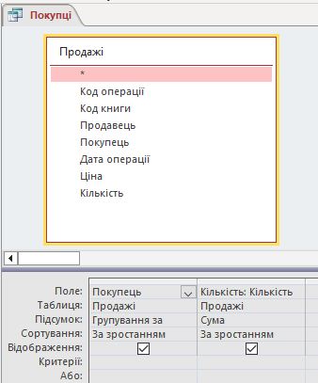

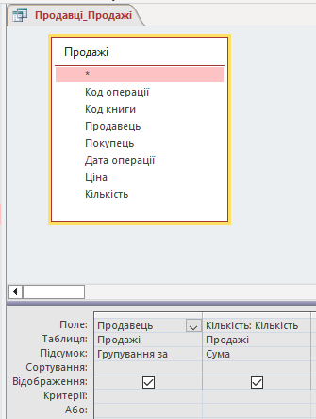

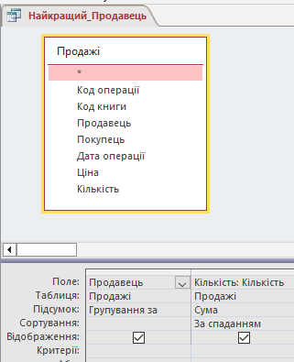

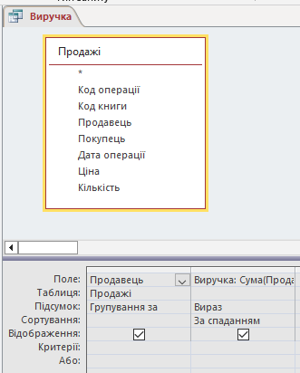

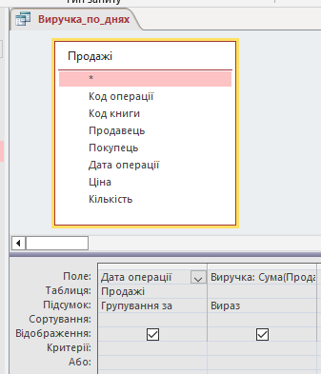

1. **Скріншоти запитів у режимі роботи**

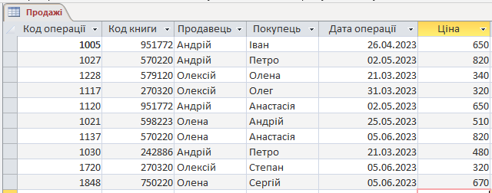

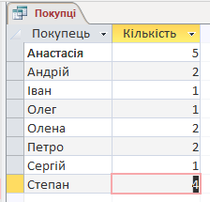

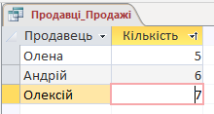

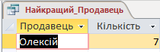

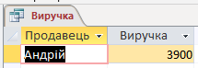

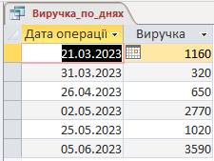

1. **Висновки**

В цій лабораторній роботі я навчився створювати агрегатні запити та використовувати агрегатні функції у СУБД MSAccess за допомогою SQL.

1. **Перелік використаних джерел**

* <https://support.microsoft.com/ru-ru/office/%D0%BF%D1%80%D0%B5%D0%B4%D0%B8%D0%BA%D0%B0%D1%82%D1%8B-all-distinct-distinctrow-%D0%B8-top-24f2a47d-a803-4c7c-8e81-756fe298ce57>
* <https://support.microsoft.com/uk-ua/office/%D0%BE%D0%B1%D1%87%D0%B8%D1%81%D0%BB%D0%B5%D0%BD%D0%BD%D1%8F-%D0%B4%D0%B0%D0%BD%D0%B8%D1%85-%D1%96%D0%B7-%D0%B2%D0%B8%D0%BA%D0%BE%D1%80%D0%B8%D1%81%D1%82%D0%B0%D0%BD%D0%BD%D1%8F%D0%BC-%D0%B7%D0%B0%D0%BF%D0%B8%D1%82%D1%83-b84cdfd8-07ba-49a7-b067-e1024ccfcca8>